Муниципальное бюджетное образовательное учреждение

дополнительного образования детей

Стародубский центр детского творчества

по адресу: 243 240 , Брянская область, город Стародуб, улица Ленина, 2

тел. 2-22-88

«Использование информационных технологий в образовательном процессе»

Тема работы: «Использование информационных технологий в системе дополнительного образования детей при изучении декоративного творчества»

Автор работы:
Педагог дополнительного образования СЦДТ
Татьянок Татьяна Анатольевна

г. Стародуб
2013
Сегодня компьютер продолжает оставаться волнующей экзотикой. И более того, ухитряется даже подчинить себе все вокруг, от прочей техники до своего хозяина – человека. Горы книг и фильмов, толстенный пласт лексических нововведений, новые культы и философские концепции , болезни и откровения духа…Согласитесь, ни одна выдумка человека не смогла породить вокруг себя столько шума!
Все чаще мы слышим опасения, что дети «уходят» в компьютер как в наркотик и перестают адекватно воспринимать окружающую действительность.
Как сделать так, чтобы реализация страстной, диктуемой временем потребности освоения компьютера стала для ребенка воспитывающим процессом, который принимался бы ребенком без внутреннего сопротивления, т. е. органично и с доверием, даже если педагог и не предлагает ему столь горячо любимые компьютерные игры?
Очень важно организовать процесс приобщения младших школьников к компьютеру таким образом, чтобы возможность «ухода в виртуальный мир» была исключена. Чтобы ребенок, младший школьник, почувствовал, что компьютер - это инструмент, помощник, а не игрушка и не просто объект для изучения.
Изучение декоративно прикладного творчества с применением компьютера, ставит своей целью научить ребенка созидать себя как творца.
Обучаясь декоративному творчеству, ребенку самому,- своими руками надо сделать бумажную игрушку, часто самому ее придумать. Научиться использовать компьютер для того, чтобы с его помощью сделать развертку игрушки, ее описание. Научиться предъявлять себя, результаты своего труда на уровне, достойном достижений современной информационной культуры.
Для достижения поставленной цели необходимо не только научить ребенка обращению с компьютером «на ты», но и воспитать в ребенке основы информационной культуры как части общей культуры общения в социуме. Воспитать чувство собственного достоинства через овладение практическими навыками работы на ПК. Развить умение чувствовать себя дееспособным и полноправным членом современного информационного общества, не испытывая страха перед незнакомой и очень сложной техникой.
Процесс получения готового компьютерного продукта (распечаток разверток геометрических тел) стимулирует к творчеству, развивает логическое мышление. Ребенок учится включать компьютер, выбирать нужную ему программу, выполнять задуманную работу (чертеж, развертку, описание), сохранять их в компьютере и на дискете, выводить на принтер. Все это повышает уровень самооценки ребенка, придает ему спокойствие и уверенность в нашем насквозь компьютеризованном мире.
Использование компьютерных технологий в процессе обучения детей декоративному творчеству вносит свои требования в построение учебного процесса. Программа построена таким образом, что дети сначала учатся делать игрушку традиционно, используя миллиметровую бумагу, линейку и карандаш. И только после этого они подходят к компьютеру с целью сделать ту же самую игрушку. Сначала это самая элементарная игрушка, например, представленный здесь осьминог (приложение № _). Если вывести детали «осьминога» на бумагу соответствующей плотности, то бумажный осьминог получится ничуть не хуже «компьютерного осьминога».
Это позволяет ставить воспитательную задачу, которую мы назвали так: «твоя работа должна быть достойна работы компьютера». Что из того, что мы призвали себе в помощники такой сложный инструмент, как компьютер, если нашим небрежным вырезанием или склеиванием портим все впечатление. Дети очень быстро начинают вырезать достаточно точно, не срезая контурную линию, что придает работе впечатление законченности.
Такой аккуратности в традиционном курсе приходится добиваться гораздо дольше, а ведь эстетическое впечатление от работы - важнейшее требование современного мира. Работу на бумагу можно вывести не один раз, а значит, работой могут воспользоваться и другие: взять готовую распечатку и самостоятельно склеить игрушку. Отсюда возникла идея о необходимости достойного оформления работы, то есть оформления, достойного достижений современной информационной культуры. Дети быстро учатся оформлять свои работы: давать им названия, указывать имя автора или исполнителя, а иногда в специальных случаях давать краткие указания к выполнению.
Из правильно оформленных работ можно составить подборку детских «дидактических пособий», которая предлагается в качестве учебного материала следующим воспитанникам.
Она заключается в том, что лучшие работы детей (а это развертки объемных бумажных игрушек, рисунки их общего вида и иногда краткое описание сборки) в конце года оформляются на выставке и выпускается журнал «Мир творчества».
Очень приятно смотреть на лица юных авторов, исполненные гордости за свою работу, переживающие замечательные уроки душевной щедрости и дружеского общения.
Мною широко используются информационные технологии при изготовлении аппликации. Вначале ребята под моим руководством создают простейшие геометрические аппликации, а затем, пользуясь возможностями ИНТЕРНЕТ я подготавливаю для них красочные аппликации – шаблоны (Приложение № _2_). Такие шаблоны мотивируют к творчеству и дети сами на компьютере (используя различные картинки) создают свои аппликации.
Очень интересной для ребят работой является изготовление оригами по предложенным схемам (Схемы я нахожу в ИНТЕРНЕТ). Такая работа развивает у детей логическое мышление, способствует развитию коллективного творчества.
Использование информационных технологий при изучении декоративного творчества раскрывает широкие возможности мотивации детей к дополнительному образованию, наполняет процесс обучения детей новыми методиками и формами работы соответствующими современным требованиям к системе образования.

Приложение № 1

Приложение № 2
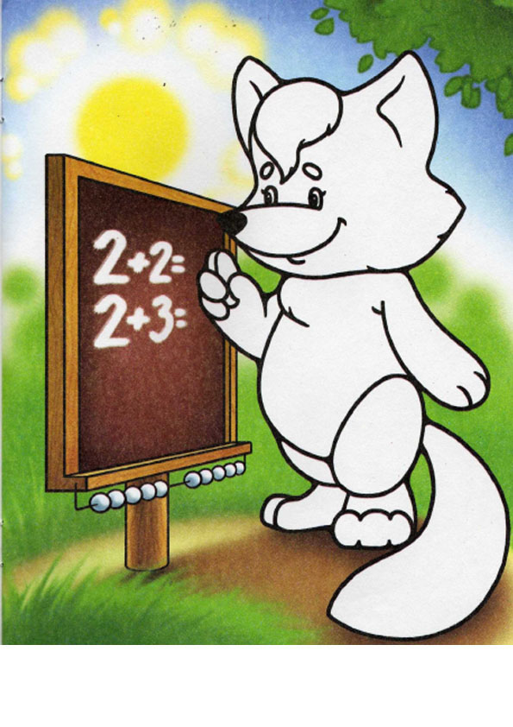

Приложение № 3

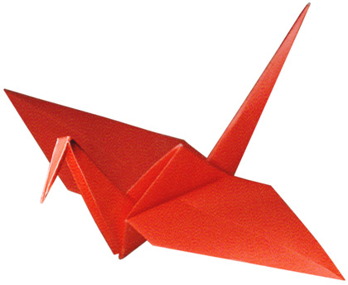

ОСЬМИНОЖКА

ОЗОРНОЙ КОТЁНОК

ЗАБАВНЫЙ ЛЯГУШОНОК

